# **Java知识图谱收集整理**

字数543 阅读5683 评论9 喜欢106

平时看到不错的图谱的时候会习惯性的保存收集，今天一看电脑，发现还有蛮多的，所以先把Java知识图谱分享出来，如果能帮助到Java学习者，那是最好不过的了。

# **1、Java学习路径1**

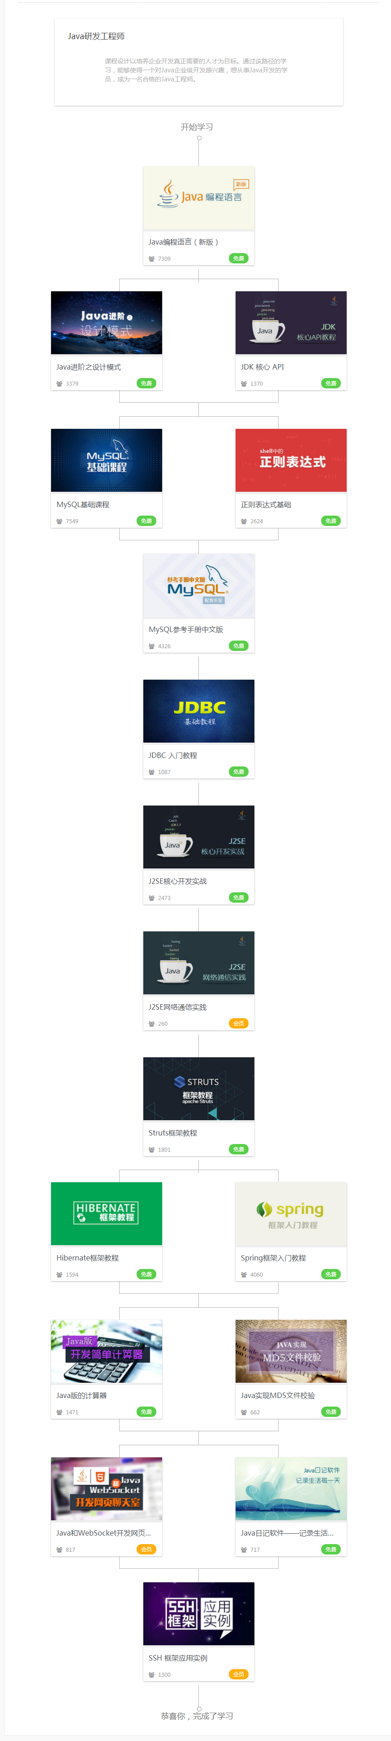

*Java研发工程师.png*

我想很多人看到这个路径可能会问我在哪里可以学习，所以就先附上这条路径的学习地址吧，这也是这张图片的来源，愿意学习的可以去看看：[Java研发工程师学习路径](https://www.shiyanlou.com/jobs/java" \t "/home/love/Documents\\x/_blank)

# **2、Java学习路径2**

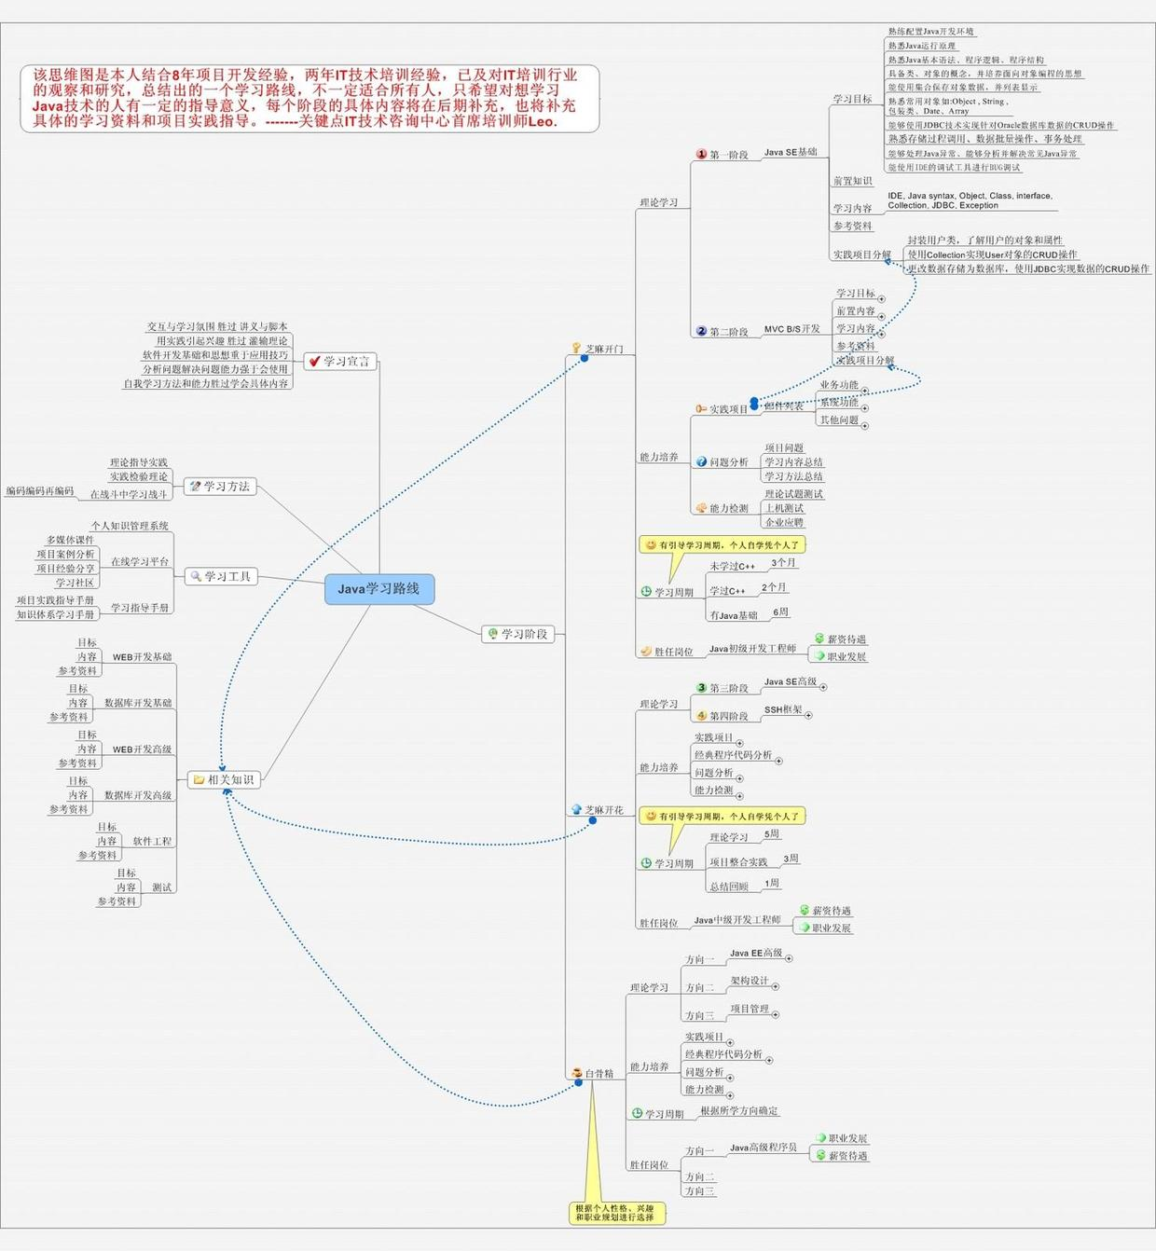

*Java学习路线.jpg*

这是另外一张Java学习路径，同样可以参考学习，图片上有来源，所以这里就不再复述了，想要找来源的自己按照图片上的去查找即可。

# **3、Java Web学习路径**

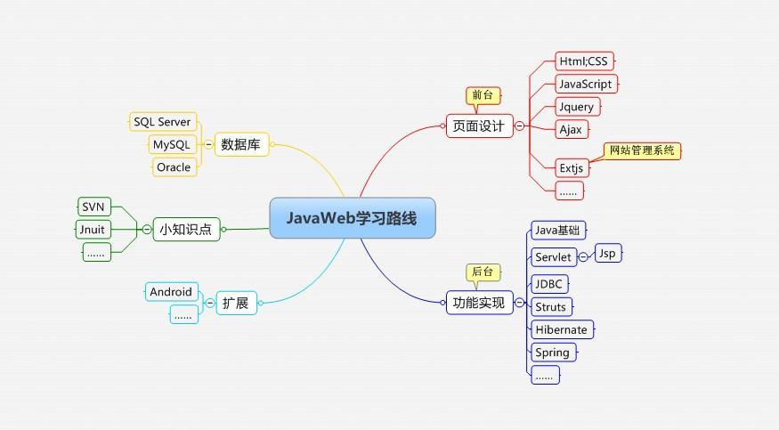

*java web学习路线.jpg*

这是一张Java Web的学习路径，[图片来源](http://www.elsyy.com/news/2015/1104/1100515032.html" \t "/home/love/Documents\\x/_blank)

# **4、Java编程所需的工具及知识**

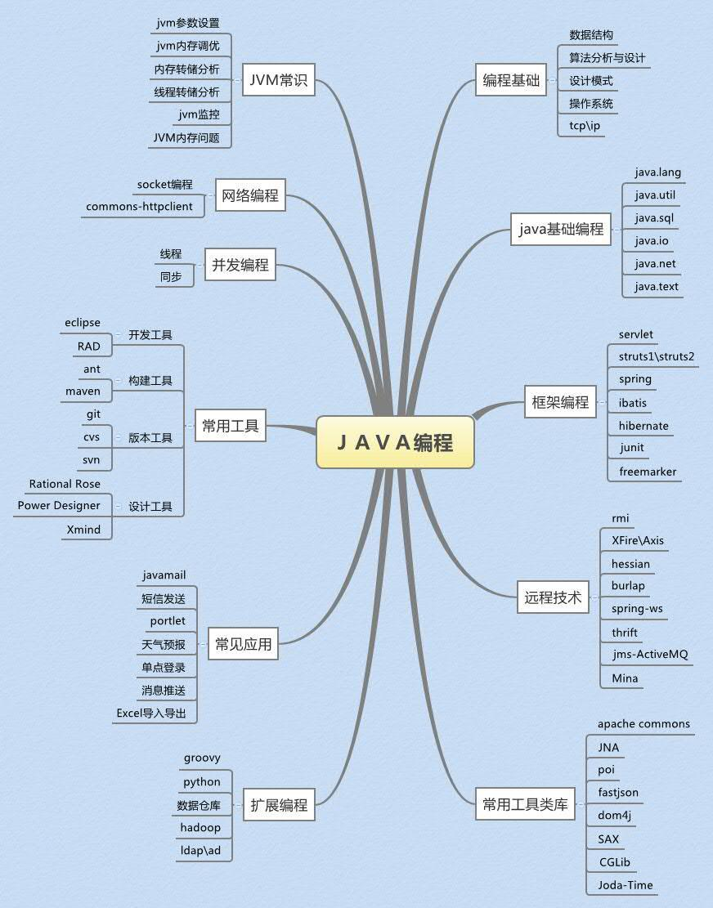

*java编程.jpg*

这是一张对java编程体系的整理图片，[图片来源](http://my.oschina.net/psuyun/blog/160516" \t "/home/love/Documents\\x/_blank)

# **5、Java集合类**

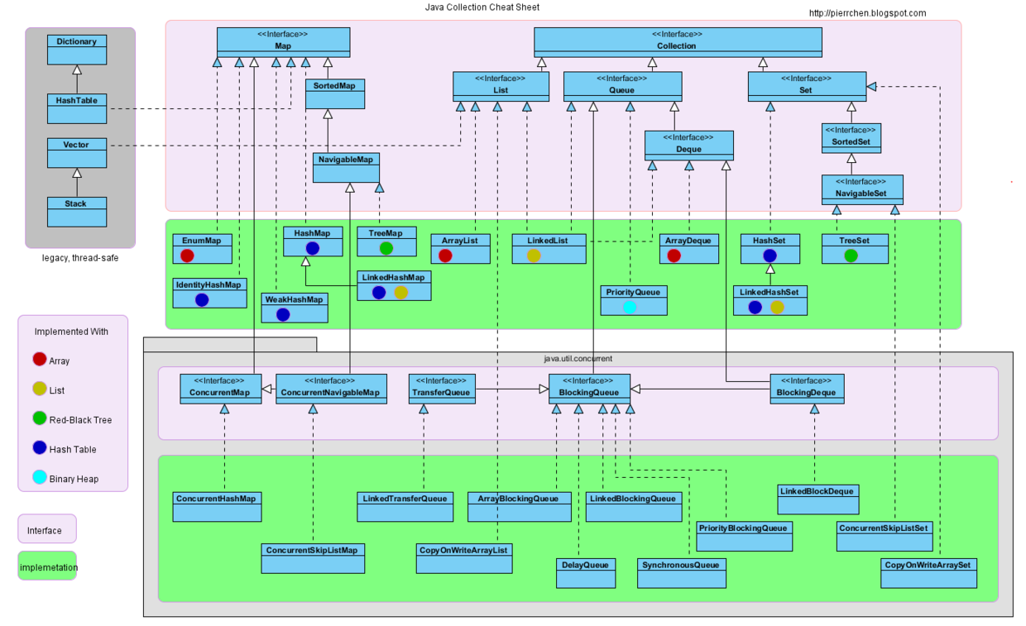

*一张图让你看清Java集合类.png*

一张图让你看清Java集合类，上面也有图片来源，所以就不在复述了，自己搜索即可呢~

# **6、Java类库**

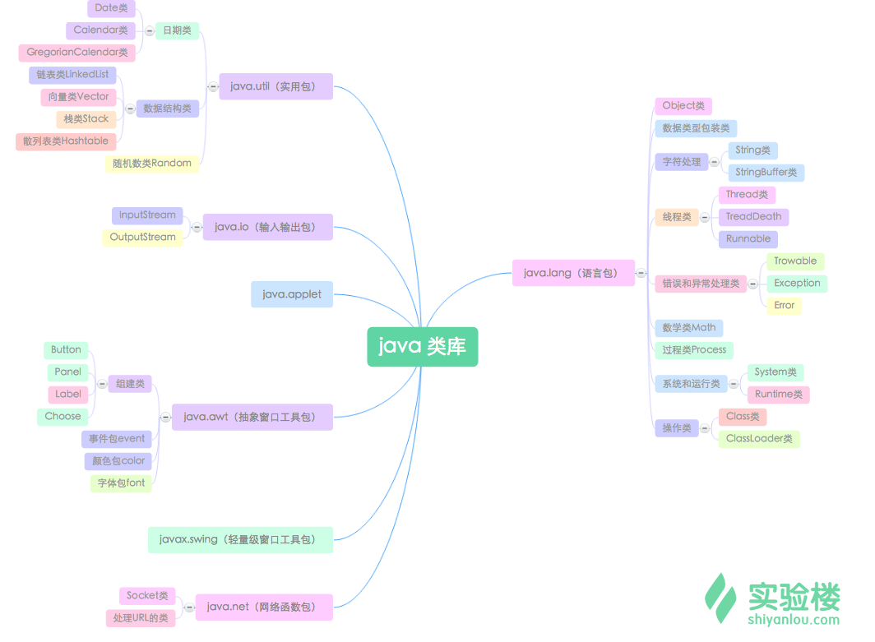

*java类.png*

一张对Java类库梳理的图片，上面也有图片来源，不再复述。

# **7、Java平台的逻辑结构**

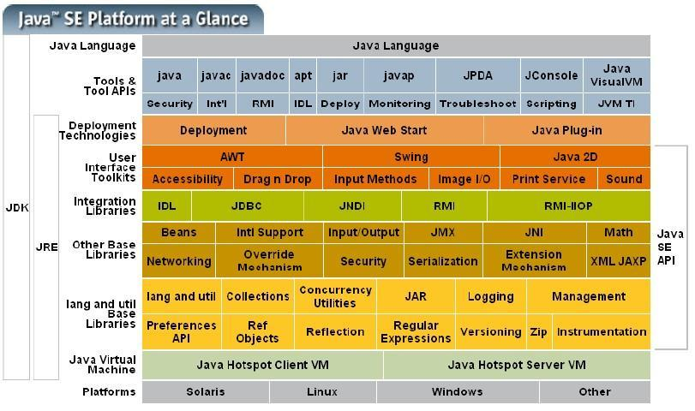

*Java平台的逻辑结构.gif*

这是一张Java平台的逻辑结构图， [图片来源](https://sites.google.com/site/universidadejava/docs/introducaoaojava" \t "/home/love/Documents\\x/_blank)

# **8、JVM的基本结构**

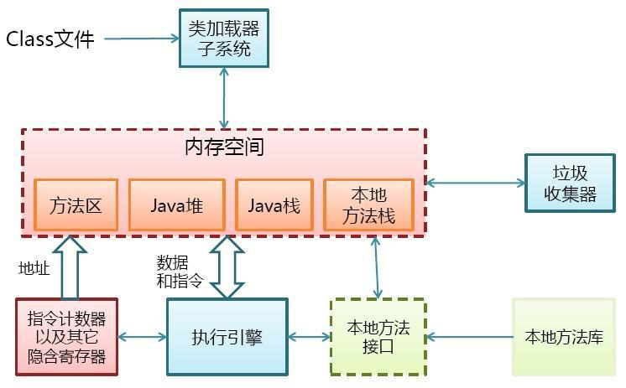

*JVM.gif*

一张介绍JVM基本结构的图，这是搜索谷歌偶然搜索到的，但是网络上太多图片来源了，所以具体的来源不清楚。

# **9、SSH框架**

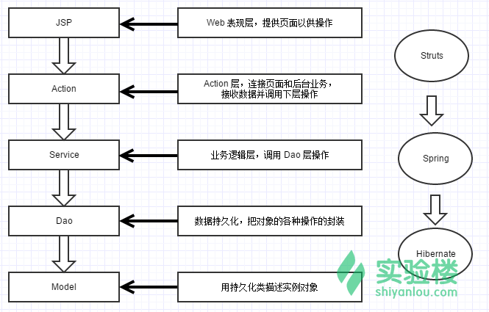

*SSH框架.png*

一张介绍SSH框架的图片，上面有来源，不再复述。

# **10、设计模式之间的关系**

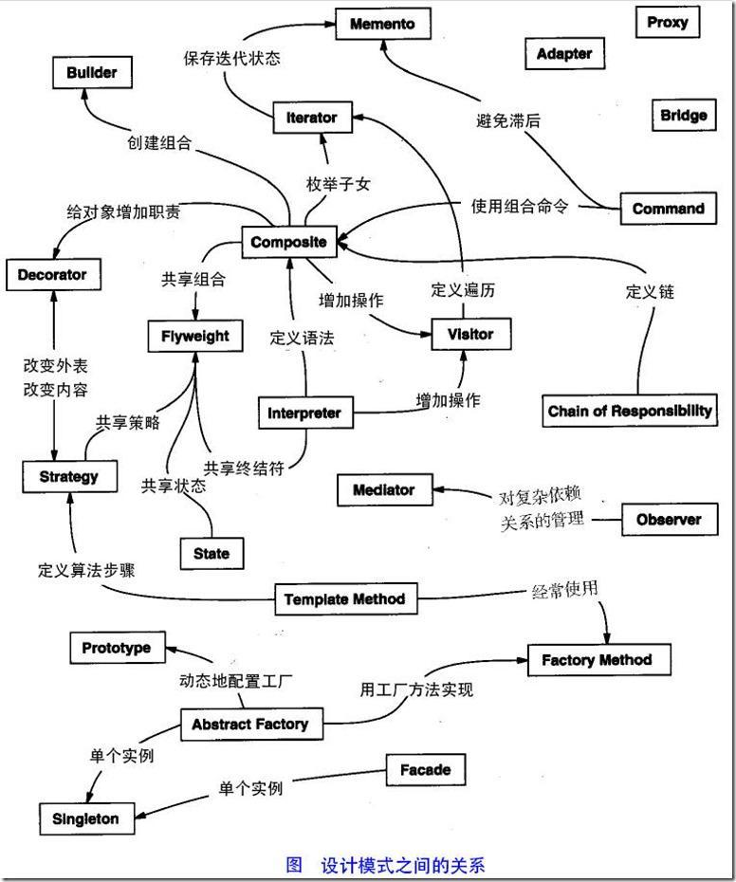

*设计模式之间的关系.jpg*

这是一张介绍设计模式之间关系的图片，[图片来源](http://blog.csdn.net/zhangerqing/article/details/8194653" \t "/home/love/Documents\\x/_blank)

先就这样吧，如果你有好的Java图谱可以私信给我，我添加进来~